どうぶつかい

Colour in 12 squares from the table below. As your teacher reads a sentence if your coloured box matches the sentence put a cross through the box. The winner is the one who has all their coloured boxes crossed off first.
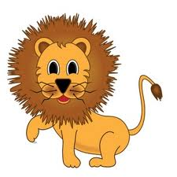
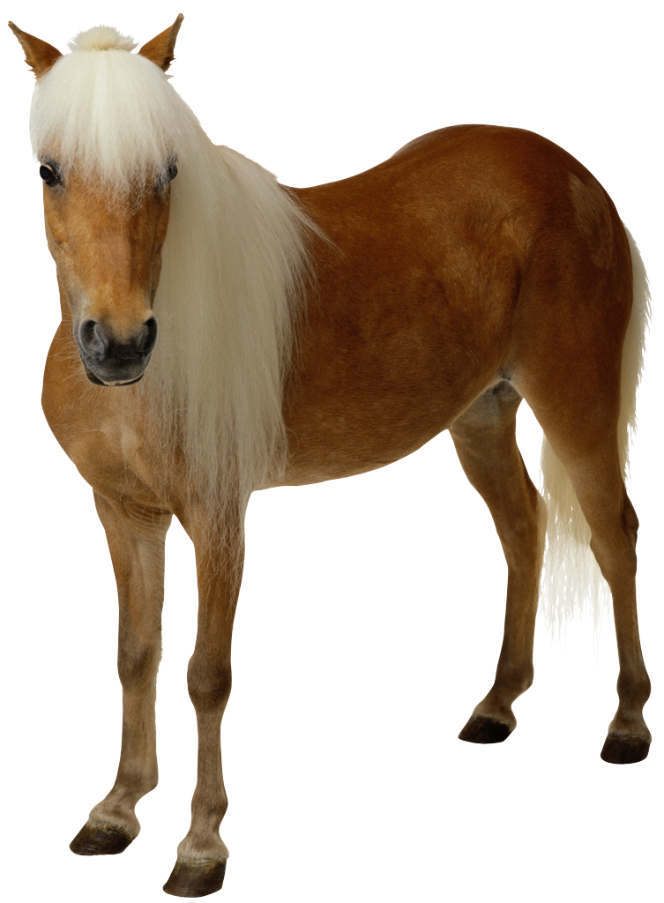
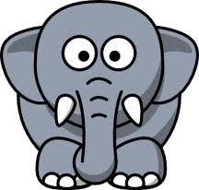
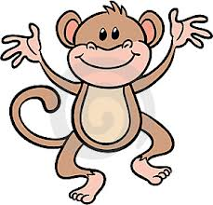
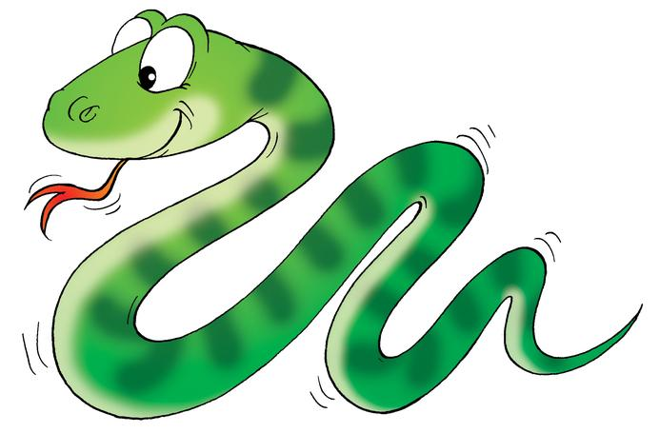
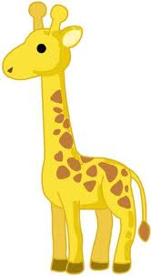
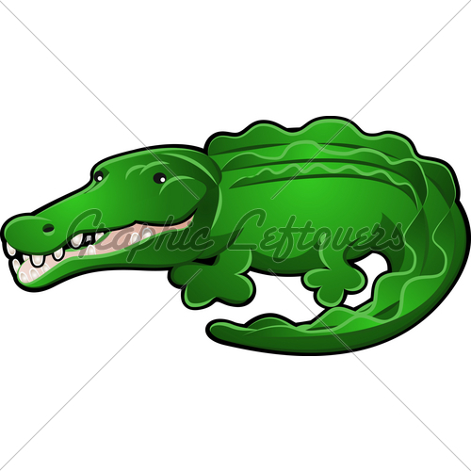
 | TAIL/LONG | TEETH/SMALL | FUR/SHORT | BODY/BIG | CUTE | EYES/SMALL | LIVES/JUNGLE | EATS/MEAT

ライオンのしっぽはながいです。
ライオンはかわいいです。

キリンのからだはおおきいです。
キリンのははちいさいです。

さるはかわいいです。
さるのけがはは小さいです。

ぞうのからだは大きいです。
ぞうのしっぽはながいです。
ぞうはかわいいです。

へびはジャングルにすんでいます。
へびの目はちいさいです。

うまのしっぽはながいです
うまのけわははみじかいです。

わにはにくをたべます。
わにの目は小さいです。

